**Отчет по практической работе №4.1 и №4.2**

**Выборка данных из базы данных. Команда SELECT**

**1. Информация о студенте**

*ФИО: Швецов Демьян Андреевич  
Группа: ЭФБО-09-23*

**2. Задание**

1. Вывести список квартир с площадью равной указанному значению.

2. Вывести список объектов недвижимости, расположенных в указанном районе стоимостью «ОТ» и «ДО».

3. Вывести список квартир с площадью более указанного значения, расположенных в указанном районе.

4. Вывести квартиры, расположенные в панельном доме на 2 этаже стоимостью менее указанного значения.

5. Вывести фамилии и инициалы риэлторов, которые продали двухкомнатные объекты недвижимости. Отсортировать в алфавитном порядке.

6. Выбрать список квартир, проданных риэлтором выше указанной продажной стоимости.

7. Выбрать все оценки объекта недвижимости по указанному адресу.

8. Вывести разницу между заявленной и продажной стоимостью объектов недвижимости, расположенных на 2 этаже. Отсортировать в порядке возрастания разницы.

9. Вывести структуру объекта недвижимости. Отсортировать в порядке убывания площади.

10. Продажная стоимость объекта недвижимости вычисляется с учетом комиссии риэлтора. Вывести стоимость, которую получит продавец на руки (за вычетом комиссии риэлтора).

11. Вывести объекты недвижимости, у которых продажная стоимость равна сумме заявленной стоимости + комиссия риэлтора.

12. Рассчитать премию, которую получит риэлтор за каждый проданный объект недвижимости.

13. Вывести дома, которые продавались больше 4 месяцев

14. Вывести фамилии риэлторов, телефоны которых не введены в базу.

15. Отсортировать риэлторов по количеству символов в ФИО. Вывести первые три фамилии риэлторов.

16. Отсортировать проданные объекты недвижимости по дате продажи. Вывести с третьего по шестой объект недвижимости.

17. Рассчитать долю площади каждой комнаты объекта недвижимости в процентах.

18. Вывести фамилии риэлторов, фамилии которых не начинается с буквы от «А» до «Г» или с буквы «С».

19. Вывести названия районов, в названии которых третья буква – «а», а предпоследняя – «и».

20. Вывести фамилии риэлторов, фамилии которых начинаются с букв от «К» до «П».

**3. Решешие:**

1.

SELECT address, price, (SELECT name FROM districts WHERE id = real_estate_object.district_id) AS district_name

FROM real_estate_object

WHERE area > 30 AND type_id = (SELECT id FROM type WHERE name = 'Квартира');

2.

SELECT address, area, floor, (SELECT name FROM type WHERE id = real_estate_object.type_id) AS type_name

FROM real_estate_object

WHERE price BETWEEN 5000000 AND 20000000

AND district_id = (SELECT id FROM districts WHERE name = 'Южный');

3.

SELECT address, price / area AS price_per_m2

FROM real_estate_object

WHERE area > 70

AND district_id = (SELECT id FROM districts WHERE name = 'Южный')

AND type_id = (SELECT id FROM type WHERE name = 'Квартира');

4.

SELECT address, rooms

FROM real_estate_object

WHERE floor = 2

AND price < 20000000

AND building_material_id = (SELECT id FROM building_materials WHERE name = 'Кирпич')

AND type_id = (SELECT id FROM type WHERE name = 'Квартира');

5.

SELECT last_name || ' ' || LEFT(first_name, 1) || '.' || COALESCE(' ' || LEFT(middle_name, 1) || '.', '') AS realtor_name

FROM realtor

WHERE id IN (SELECT realtor_id FROM sale WHERE real_estate_id IN (SELECT id FROM real_estate_object WHERE *rooms* = 2))

ORDER BY last_name;

6.

SELECT address, floor, price / area AS price_per_m2

FROM real_estate_object

WHERE id IN (SELECT real_estate_id FROM sale WHERE price > 2000000 AND *realtor_id* = (SELECT id FROM realtor WHERE last_name = 'Иванов'))

AND type_id = (SELECT id FROM type WHERE name = 'Квартира');

7.

SELECT (SELECT name FROM evaluation_criteria WHERE *id* = evaluations.criteria_id) AS criteria_name, score

FROM evaluations

WHERE real_estate_id IN (SELECT id FROM real_estate_object WHERE address LIKE 'ул. Ленина%');

8.

SELECT

    address,

    (SELECT price FROM real_estate_object WHERE id = sale.real_estate_id) - price AS price_difference,

    ((SELECT price FROM real_estate_object WHERE id = sale.real_estate_id) - price) * 100

    / (SELECT price FROM real_estate_object WHERE id = sale.real_estate_id) AS percentage_difference

FROM sale

WHERE real_estate_id IN (SELECT id FROM real_estate_object WHERE *floor* = 2)

ORDER BY price_difference;

9.

SELECT (SELECT name FROM room_types WHERE *id* = real_estate_structure.room_type_id) AS room_type, area

FROM real_estate_structure

WHERE real_estate_id IN (SELECT id FROM real_estate_object WHERE address LIKE 'ул. Ленина%')

ORDER BY area DESC;

10.

SELECT

    address,

    (SELECT price - (price * commission / 100) FROM sale WHERE real_estate_id = real_estate_object.id) AS seller_amount

FROM real_estate_object

WHERE id IN (SELECT real_estate_id FROM sale);

11.

SELECT address

FROM real_estate_object

WHERE id IN (

    SELECT real_estate_id

    FROM sale

    WHERE *price* = (SELECT price FROM real_estate_object WHERE id = sale.real_estate_id)

                 + ((SELECT price FROM real_estate_object WHERE id = sale.real_estate_id) * commission / 100)

);

12.

SELECT

    (SELECT last_name || ' ' || LEFT(first_name, 1) || '.' ||

        LEFT(middle_name, 1) || '.'

     FROM realtor WHERE id = sale.realtor_id) AS realtor_name,

    (SELECT address FROM real_estate_object WHERE id = sale.real_estate_id) AS address,

    (price - (SELECT price FROM real_estate_object WHERE id = sale.real_estate_id)) * 0.1 AS bonus

FROM sale;

13.

SELECT address

FROM real_estate_object

WHERE id IN (

    SELECT real_estate_id

    FROM sale

    WHERE real_estate_id IN (

        SELECT id FROM real_estate_object WHERE *type_id* = (SELECT id FROM type WHERE name = 'Дом')

    )

    AND sale_date > (SELECT announcement_date + INTERVAL '4 days' FROM real_estate_object WHERE id = sale.real_estate_id)

);

14.

SELECT last_name FROM realtor WHERE middle_name IS NULL;

15.

SELECT last_name

FROM realtor

ORDER BY LENGTH(last_name || first_name || COALESCE(middle_name, ''))

LIMIT 3;

16.

SELECT address FROM real_estate_object

WHERE id IN (SELECT real_estate_id FROM sale ORDER BY sale_date LIMIT 4 OFFSET 2);

17.

SELECT

    (SELECT name FROM room_types WHERE id = real_estate_structure.room_type_id) AS room_type,

    (area * 100.0 / (SELECT SUM(area) FROM real_estate_structure

                     WHERE real_estate_id IN (SELECT id FROM real_estate_object WHERE address LIKE 'ул. Ленина%')))

    AS percentage_area

FROM real_estate_structure

WHERE real_estate_id IN (SELECT id FROM real_estate_object WHERE address LIKE 'ул. Ленина%')

ORDER BY percentage_area DESC;

18.

SELECT last_name FROM realtor

WHERE last_name NOT LIKE 'А%' AND last_name NOT LIKE 'Б%' AND last_name NOT LIKE 'В%'

AND last_name NOT LIKE 'Г%' AND last_name NOT LIKE 'С%';

19.

SELECT name FROM districts

WHERE name LIKE '__н%' AND name LIKE '%ы_';

20.

SELECT last_name FROM realtor

WHERE last_name LIKE 'К%' OR last_name LIKE 'Л%' OR last_name LIKE 'М%'

OR last_name LIKE 'Н%' OR last_name LIKE 'О%' OR last_name LIKE 'П%';

**4. Решение**

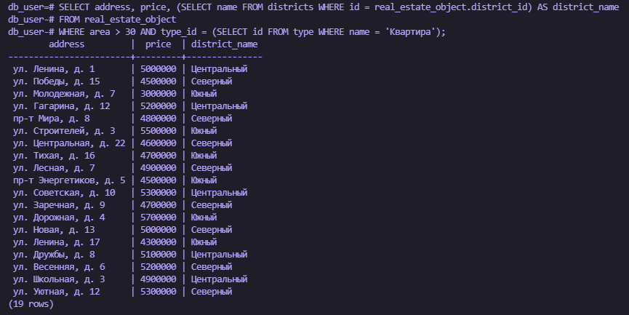

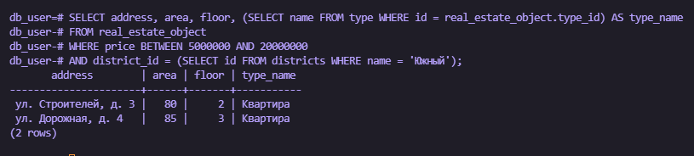

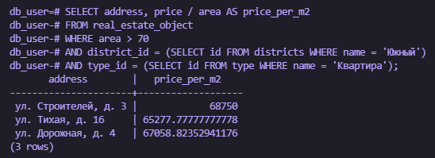

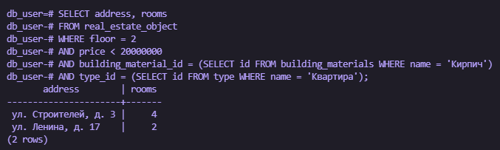

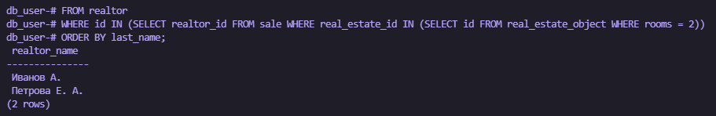

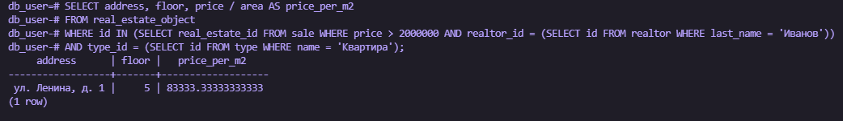

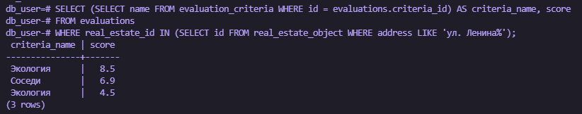

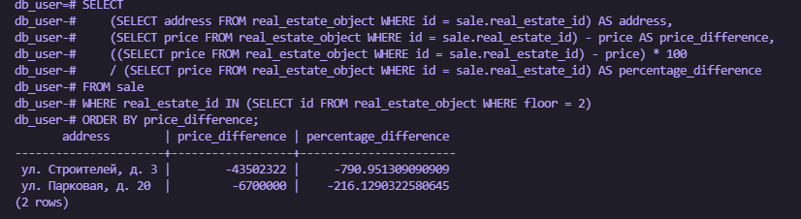

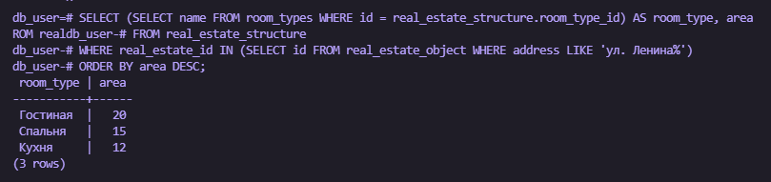

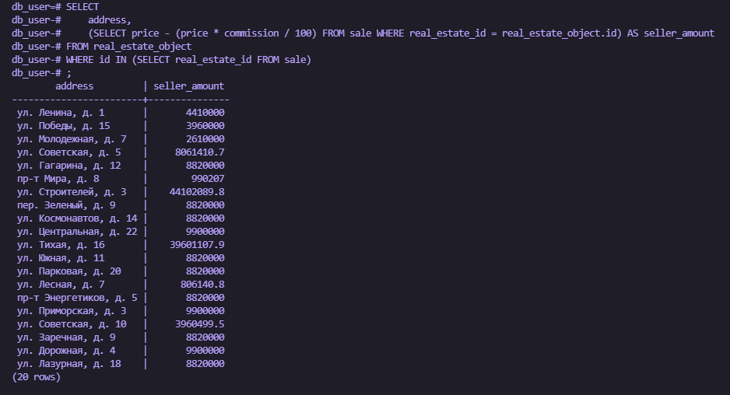

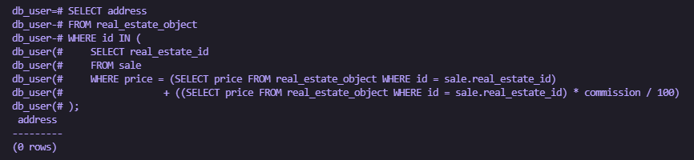

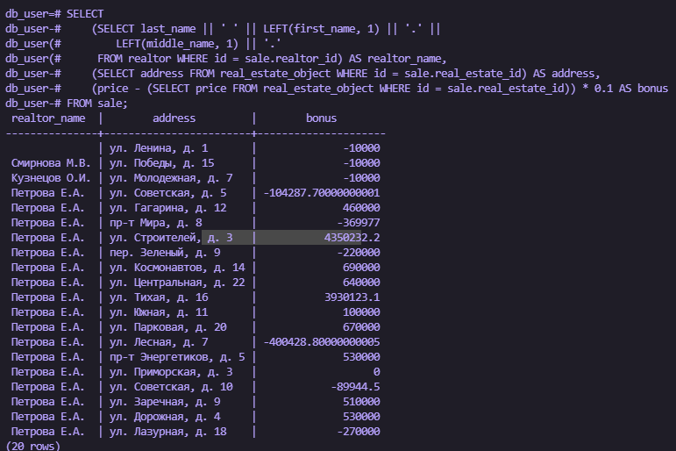

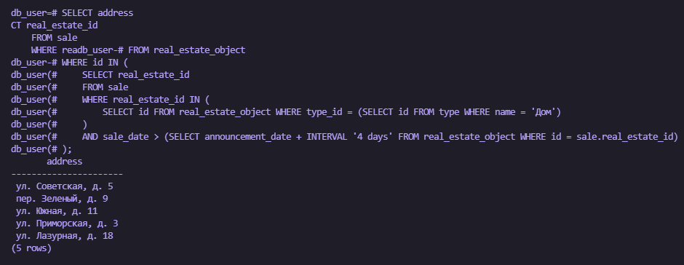

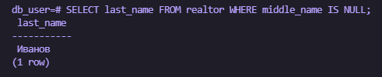

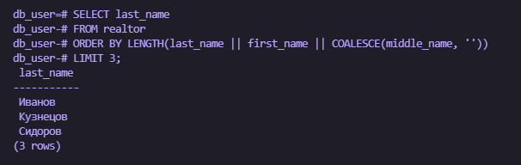

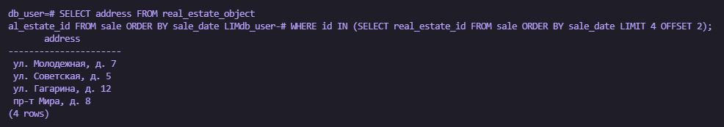

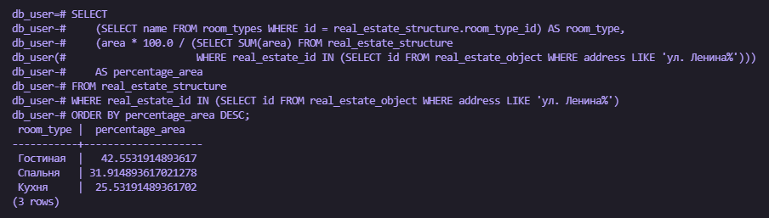

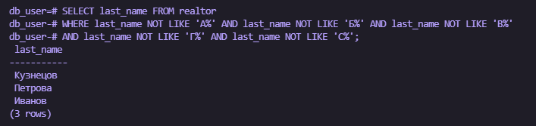

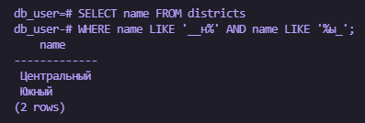

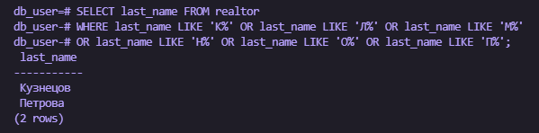

**4.2 Команды:**